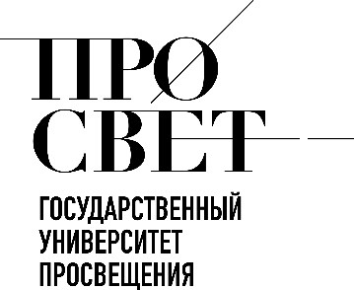 

**ЕЖЕНЕДЕЛЬНЫЙ ОБЗОР НОВОСТЕЙ**

**ЦНППМ ГАУДПО МО «ИРО»**

**09.01.2025-18.01.2025**

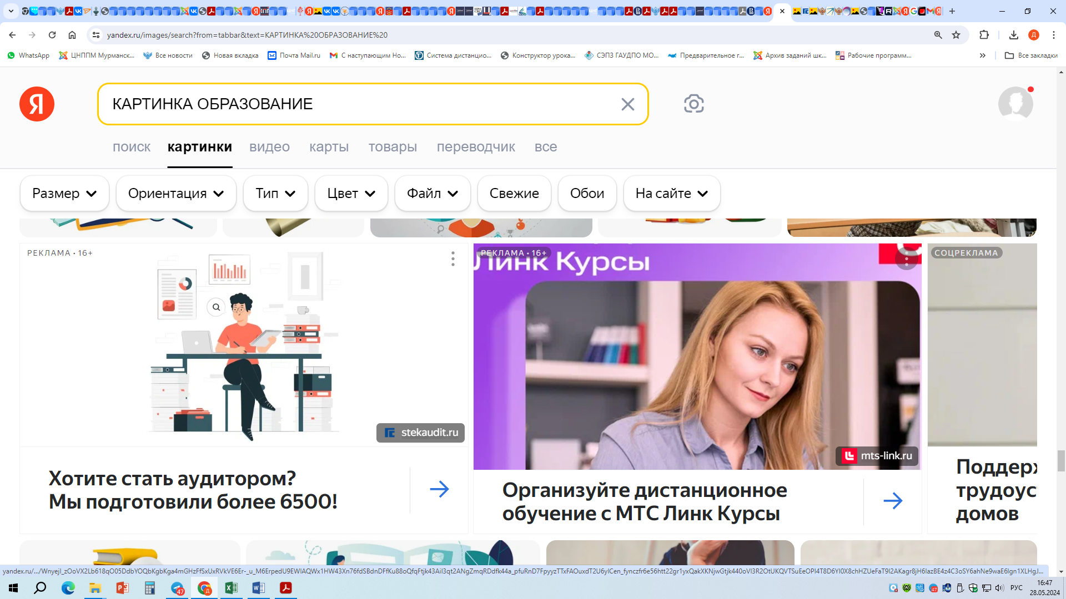



**НОВОСТИ МИНИСТЕРСТВА ПРОСВЕЩЕНИЯ РОССИЙСКОЙ ФЕДЕРАЦИИ**

****

** Председатель Правительства Российской Федерации Михаил Мишустин подписал распоряжение об утверждении состава Координационного совета по созданию передовых общеобразовательных организаций, использующих лучшие технологии и методы обучения.**[**Соответствующий документ**](http://static.government.ru/media/files/2rP1HNebIcx8pPluAcU7CSAiekvOdbYC.pdf)**опубликован на официальном сайте Правительства РФ. Согласно Посланию Президента России Владимира Путина Федеральному Собранию 2024 года до 2030 года во всех федеральных округах должно быть открыто**[**не менее 12 передовых школ, использующих лучшие технологии и методы обучения**](https://edu.gov.ru/press/8336/v-rossii-poyavitsya-12-flagmanskih-shkol-s-peredovymi-tehnologiyami-obucheniya/)**. В передовых школах планируется осуществлять индивидуальный отбор учеников. Предполагается, что эти учебные заведения также будут укомплектованы педагогами и управленцами на конкурсной основе. Кроме того, педагогические**



**работники передовых школ пройдут повышение квалификации.**

# C:\Users\Director_CNPPM\AppData\Local\Packages\Microsoft.Windows.Photos_8wekyb3d8bbwe\TempState\ShareServiceTempFolder\mark_5370554.jpeg Всероссийский образовательный проект «Познаю Россию» объединил обучающихся учебных заведений, а также студентов профессиональных организаций по всей стране, в рамках которого для ребят в дистанционном формате проходят уроки, включающие в себя интерактивные познавательные видеоролики и викторины. Занятия проводятся в целях вовлечения обучающихся в туристско-краеведческую деятельность, а также научно-образовательный туризм, направленный на популяризацию культурного, исторического, природного наследия РФ, знакомство с историческим прошлым, героическими страницами истории страны, судьбами выдающихся людей.

# С дополнительной информацией о проведении проекта можно ознакомиться на [сайте](https://xn----itbjbj2arv.xn--p1ai/%D0%BF%D1%80%D0%BE%D0%B5%D0%BA%D1%82%D1%8B-%D1%82%D1%83%D1%80%D0%B8%D0%B7%D0%BC-2024/).

** Подготовлен проект Указа Президента России об установлении Дня наставника, который планируется отмечать 2 марта – в день рождения основоположника научной педагогики в России Константина Дмитриевича Ушинского (1823). В пояснительной записке к проекту указа уточняется, что определение даты также приурочено ко дню подписания 2 марта 2018 года Указа Президента РФ «Об учреждении знака отличия «За наставничество». Памятная дата «День наставника» устанавливается Указом Президента России в целях закрепления статуса наставника, демонстрации значимости наставничества на государственном уровне,**



**популяризации наставнической деятельности и повышения роли и престижа наставника.**

**** **Министр просвещения Российской Федерации Сергей Кравцов провел рабочую встречу с губернатором Мурманской области Андреем Чибисом. Они подвели итоги работы по модернизации объектов системы образования в регионе и определили дальнейшие приоритеты.**

**** **Министр просвещения РФ Сергей Кравцов выступил на стратегической сессии «Развитие образования в Российской Федерации до 2040 года». Он представил цель готовящейся Стратегии развития образования и сообщил о вызовах, которые важно в ней обозначить. Стратегия развития образования до 2036 года с перспективой до 2040 года разрабатывается в соответствии с поручением Президента России Владимира Путина и обеспечивает всестороннюю подготовку молодых поколений к вызовам будущего. Над Стратегией работают более 650 человек – это эксперты в области образования, руководители и профессора учебных заведений, представители академического сообщества (учителя, ученые), профильных некоммерческих организаций, бизнеса и госкорпораций. В разработке Стратегии участвуют представители всех 89 субъектов Российской Федерации, в том числе школьники, студенты и их родители.**



**НОВОСТИ ИНСТИТУТА СОДЕРЖАНИЯ**

**И МЕТОДОВ ОБУЧЕНИЯ**

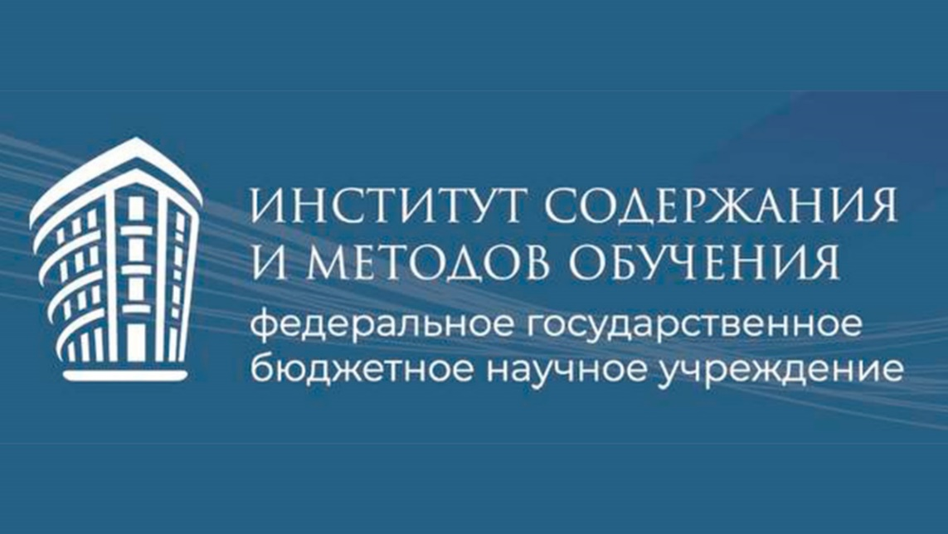

 **11 января в России стартует региональный этап Всероссийской олимпиады школьников. В нем примут участие школьники всех регионов нашей страны. Организатором всероссийской олимпиады школьников выступает Минпросвещения России.**

**Региональный этап Олимпиады проводится по единым заданиям, разработанным центральными предметно-методическими комиссиями по соответствующим общеобразовательным предметам. Участники, выступающие за 9-11 классы, продемонстрируют свои знания по 24 предметам.**

**В целях оказания консультационной помощи организаторам, жюри и апелляционным комиссиям в декабре прошли вебинары по вопросам организации и проведения регионального этапа Всероссийской**



**олимпиады школьников 2024/25 учебного года по 24 предметам.**

**Записи вебинаров и презентации к ним доступны на странице сайта Олимпиады:**[**https://vserosolimp.edsoo.ru/region\_way**](https://vserosolimp.edsoo.ru/region_way)

 **В 2024 году Институт совместно с Ассоциацией разработчиков программных продуктов «Отечественный софт» провел серию вебинаров «Каталог образовательных инициатив как инструмент цифровой трансформации образования». Вебинары открывают новые возможности для педагогов и учащихся, предоставляя им доступ к качественным отечественным разработкам, способным заменить зарубежные аналоги.**

**Собрали для вас все видеозаписи в одном**[**плейлисте**](https://vkvideo.ru/playlist/-215962627_17)**.**

**В этом году серия вебинаров будет продолжаться!**

# По итогам [заседания Совета по поддержке русского языка и языков народов РФ](http://www.kremlin.ru/acts/assignments/orders/76077) поручено принять правовые, организационные и финансовые меры для создания условий обучения русскому языку детей мигрантов, не владеющих или слабо владеющих языком. В Институте состоялось заседание экспертной группы, где обсудили требования для тестирования на знание русского языка, необходимого для успешного обучения в школе.

**Перечень поручений Президента РФ:**[**http://www.kremlin.ru/acts/assignments/orders/76077**](http://www.kremlin.ru/acts/assignments/orders/76077)



**НОВОСТИ МИНИСТЕРСТВА ОБРАЗОВАНИЯ И НАУКИ МУРМАНСКОЙ ОБЛАСТИ**

**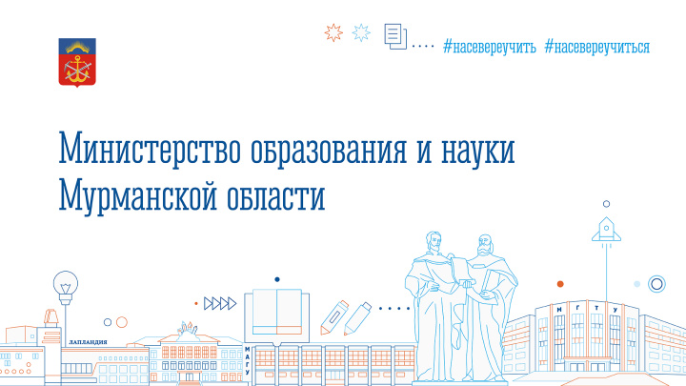**

 **Заместитель председателя Правительства России Дмитрий Чернышенко и Министр просвещения Российской Федерации Сергей Кравцов представили итоги реализации программы «Земский учитель».  
«"Земский учитель" – важнейшая программа, которая помогает обеспечить педагогическими кадрами и качественным образованием всех школьников страны. Тысячи учителей уже стали ее участниками. По поручению Президента Владимира Путина программа продлена до 2030 года. Она будет продолжена в рамках нацпроекта "Молодежь и дети"», – подчеркнул Дмитрий Чернышенко. С 1 января программа вошла в федпроект «Педагоги и наставники» национального проекта «Молодежь и дети».**

# 

# «Знание» – на[сайте](http://www.znanierussia.ru/) и в социальных сетях проекта:[«ВКонтакте](https://vk.com/znanierussia)»,[Telegram](https://t.me/Znanie_Russia).

# Педагоги Мурманской области получают качественную подготовку для обучения детей работе с беспилотными авиационными системами. Программы дополнительного образования по работе с беспилотными авиационными системами реализуются в 12 муниципалитетах. В школах, колледжах, организациях допобразования, Мурманском арктическом университете, центрах «Авангард» и «Воин», региональном ресурсном центре по БПЛА в Мурманске обучаются не только школьники и студенты, но и взрослые люди, в том числе участники специальной военной операции. Об этом на оперативном совещании доложила министр образования и науки Диана Кузнецова. Обучение ведут педагоги, прошедшие специальную подготовку, в регионе уже есть эксперты, которые могут передавать опыт коллегам. В этом учебном году в Мурманске состоялся первый областной семинар для педагогов на тему «Организация обучения работы с БПЛА в образовательной организации», в котором приняли участие 87 педагогов из 13 муниципалитетов региона.

 **Идёт приём документов претендентов для участия в конкурсном отборе по программе «Земский учитель». В 2025 году на федеральном уровне региону определена квота - 6 педагогов.**

**Заявки на участие в отборе принимаются до 15 апреля 2025 года включительно через федеральный портал «Земский**

**учитель»** [**https://zemteacher.apkpro.ru/**](https://zemteacher.apkpro.ru/%C2%A0)**(Банк вакансий – выбрать регион – подать заявку).**

**Претендент может подать документы только на одну вакантную должность учителя, включенную в перечень вакантных должностей. С указанным перечнем можно ознакомиться на официальном сайте Министерства образования и науки Мурманской области**[**https://minobr.gov-murman.ru/**](https://minobr.gov-murman.ru/)**в разделе «Земский учитель».**

**Принимает заявки и пакет документов от претендентов ГАУДПО МО «Институт развития образования» – региональный оператор программы.**

**Телефон для консультаций по вопросам подачи заявок: 8(8152) 400-758 - Фирсова Елена Алексеевна, представитель регионального оператора,**

**Контактная информация регионального оператора размещена на официальном сайте**[**https://iro51.ru**](https://iro51.ru/)**.**

# Приглашаем принять участие в Межрегиональной культурно-образовательной олимпиаде для школьников «Свеча России». Олимпиада проводится в рамках празднований Дня православной книги и Дня славянской письменности и культуры. Участники состязания смогут проверить свои знания по общеобразовательным предметам, уровень эрудиции и физической подготовки, а также приобщиться к ценностям и нравственным нормам отечественной культуры.

# Все подробности о проведении олимпиады читайте на сайте конкурса [http://svecha.orthoschool.ru](http://svecha.orthoschool.ru/)

# 

 **15 января 2025 года на базе Института развития образования состоялись региональный этап всероссийской олимпиады школьников по астрономии и олимпиада школьников по астрономии имени В.Я. Струве для обучающихся 7-8 классов. Разбор заданий, работа апелляционной комиссии и подведение итогов олимпиады по астрономии состоятся 17 января 2025 года в онлайн-формате.**

**Программа проведения олимпиады опубликована на сайте:**[**https://talented51.ru/wp-content/uploads/2025/01/Astronomiya-2025.pdf**](https://talented51.ru/wp-content/uploads/2025/01/Astronomiya-2025.pdf)**.**

 **Киностудия имени М. Горького реализует проект «Детские киноэкспедиции» – уникальный просветительский проект в формате кинопутешествий, где дети получают навыки самостоятельного производства качественного профессионального кино и кинопроцесса и имеют возможность посетить достопримечательности региона. Киностудия имени М. Горького совместно с министерством образования и науки и министерством культуры Мурманской области проводит конкурс для участия в Киноэкспедиции. В нём могут участвовать дети от 13 до 17 лет.** [**Приказ Министерства образования и науки Мурманской области от 19.12.2024 № 1952 "О проведении конкурса на участие в Детско-юношеской киноэкспедиции в Мурманской области"**](https://minobr.gov-murman.ru/files/news/2024/1952.pdf)



**МЕРОПРИЯТИЯ ЦНППМ** **ГАУДПО** **МО**

«**Институт развития образования**»

**14.01.2025 г. в рамках научно-методического сопровождения школьных команд педагогических работников и управленческих кадров Мурманской области на базе ЦНППМ была проведена онлайн – консультация «Феномен буллинга: психологическая помощь и приемы воспитательной работы».**

**Меркеева Вера Викторовна, методист муниципального казенного учреждения «Информационно-методический центр» муниципального образования Кандалакшского района описала деятельность муниципальной рабочей группы «Психологический десант», призванной оказывать квалифицированную психологическую помощь участникам образовательного процесса.**

**Глазкова Оксана Николаевна, педагог-психолог**

**МБОУ СОШ№2 г. Кандалакша представила алгоритм действий учителя в случае возникновения ситуации буллинга, а также предложила практические упражнения, направленные на профилактику данного вида деструктивного поведения.**

**Цыганкова Наталья Сергеевна, директор ЦНППМ ГАУДПО МО «ИРО» познакомила участников консультации с опытом регионов России и Мурманской области по профилактике буллинга, представила проекты ФГБОУ ВО «Ярославский государственный педагогический университет им. К.Д. Ушинского», направленные на профилактику деструктивного поведения. Предложила педагогам области изучить трек, размещенный на сайте ЦНППМ, который состоит из методических рекомендаций и материалов, описывающих проблему буллинга и предлагающих способы ее решения. Также участников консультации познакомили с ресурсами по заявленной теме, которые можно использовать педагогам, психологам и родителям для профилактики буллинга.**

**На онлайн-консультации присутствовали 101 педагог из 13 муниципальных образований Мурманской области (ЗАТО Александровск; г. Мурманск; г. Мончегорск; г. Кировск; ЗАТО Видяево; Кольский район, г. Кандалакша; г. Ковдор; г. Оленегорск; Печенгский район; г. Апатиты; г. Североморск; г. Полярные Зори)**

**15.01.2025 г. на базе ЦНППМ в рамках работы Школы молодого педагога состоялся вебинар «Стили педагогического общения. Психологический климат на уроке. Методы и приемы, помогающие создать благоприятный психологический климат на уроке».**

**Директор Центра Цыганкова Н.С. рассказала молодым педагогам о фундаментальных исследованиях в данной области. Познакомила молодых педагогов с вариантами классификаций и описанием стилей педагогического общения, раскрыла понятия «экология общения», климатические зоны отношений», описала методы, приемы и стратегии, направленные на формирование позитивного психологического климата в классе. Старший методист ЦНППМ Сычева Мария Александровна охарактеризовала способы создания благоприятного психологического климата на уроке.**

**На мероприятии присутствовали 99 педагогов из 12 муниципалитетов Мурманской области: г. Мурманска; г. Кандалакши; г. Кировска; г. Оленегорска; ЗАТО Александровска; г. Полярные Зори; Кольского района; ЗАТО Североморска; Печенгского района; Ловозерского муниципального района; ЗАТО Заозерска; г. Мончегорска**

**© 2025 ЦНППМ Мурманской области**